EL86 6CW5 Paar 4 #1007 + #1015
Messdaten können auf http://dbl.musicweb.ch/tubedata heruntergeladen werden.

Paarmessdaten beide Röhren übereinander gelegt:
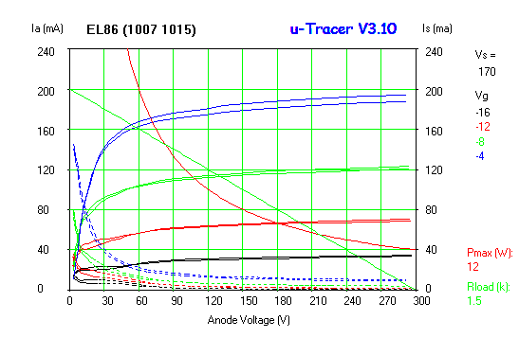

#1007
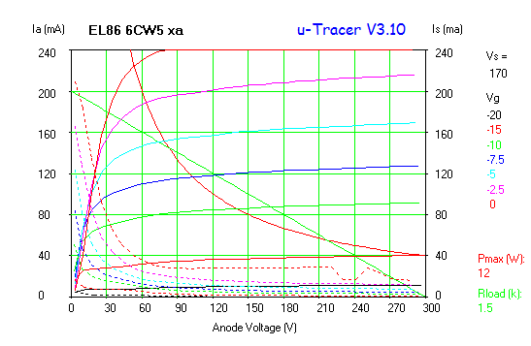#1015
